学生端实习结束阶段操作流程
各位同学：
根据学院统一要求，实习结束后需上交实习报告、实习成绩鉴定表两份资料。平台操作请参考以下流程：
1、撰写实习报告： 一式一份
操作路径：实习管理首页→实习报告→选择待提交的实践计划（项目）→提交实习报告→下载实习报告模版→填写报告内容→上传实习报告，等待指导老师批阅；（注意：实习报告需要提交实习评价，申请结束通过后，才能导出）
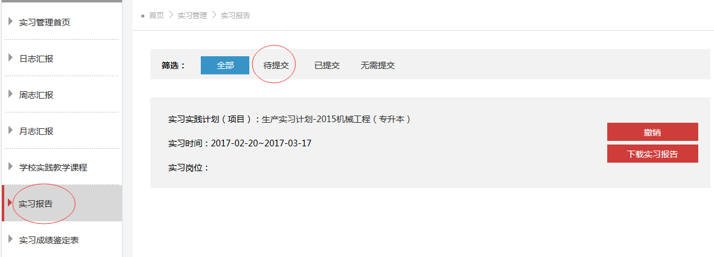

2、撰写实习成绩鉴定表：一式二份
操作路径：实习管理首页→实习成绩鉴定表→选择待提交的实践计划（项目）→提交实习成绩鉴定表→下载实习成绩鉴定表→填写鉴定表内容→打印后由企业、指导老师签字、打分、盖章后交回学校；（注意：实习成绩鉴定表无需再上传，下载后直接填写打印，盖章、签字、打分走线下）；
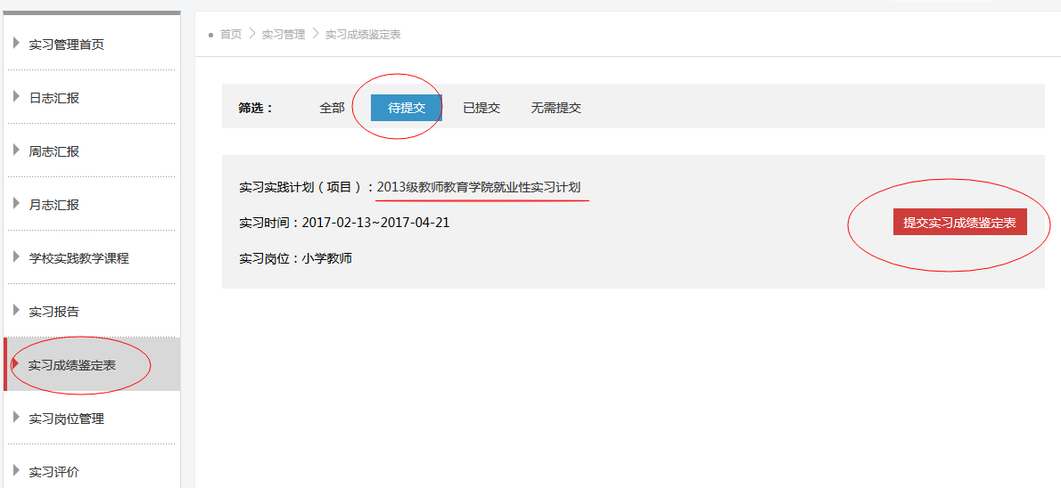

3、实习评价：
路径：实习管理首页→实习管理→实习评价→选择未评价的实践计划（项目）→去评价→根据学校要求，对实习岗位、校友邦、对课程等进行评价进行打星、评语；（注意：评价的纬度由各分院自定义设置，全部是必填项）
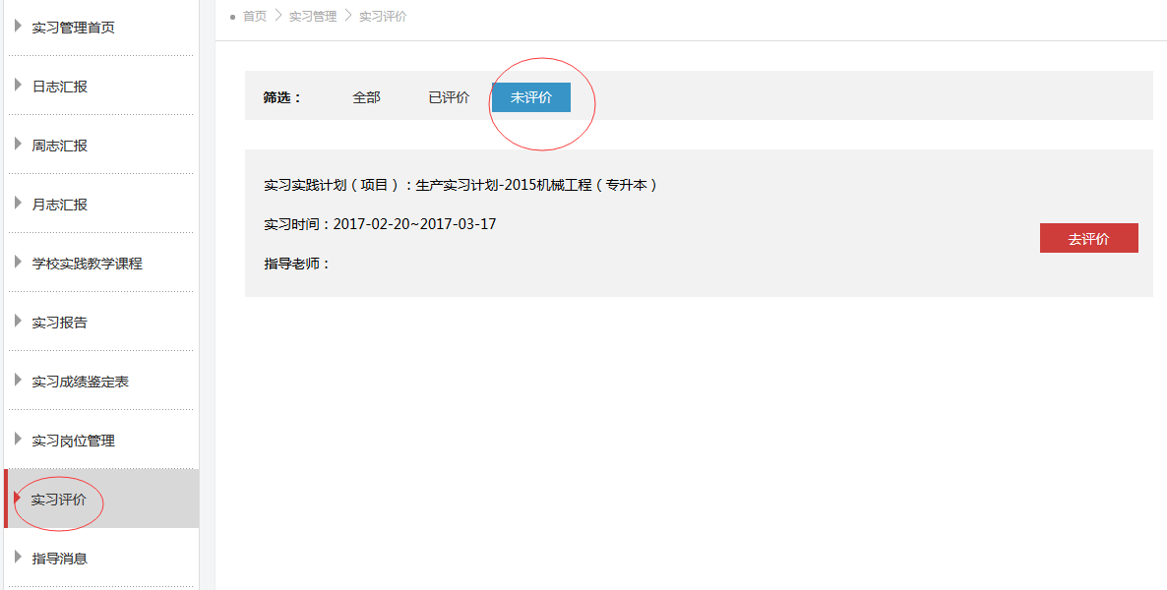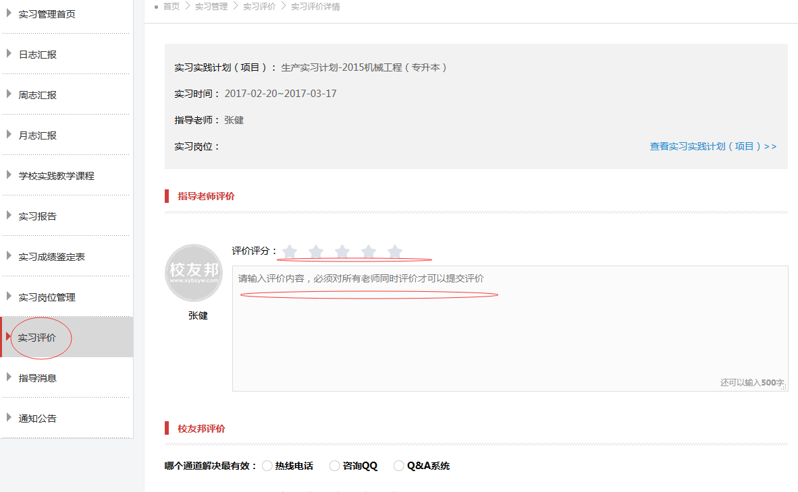

4、申请实习结束：
路径：实习管理首页→进行中实习实践计划（项目）→实习管理→申请实习结束→录入申请结束理由→提交；等待老师审核通过

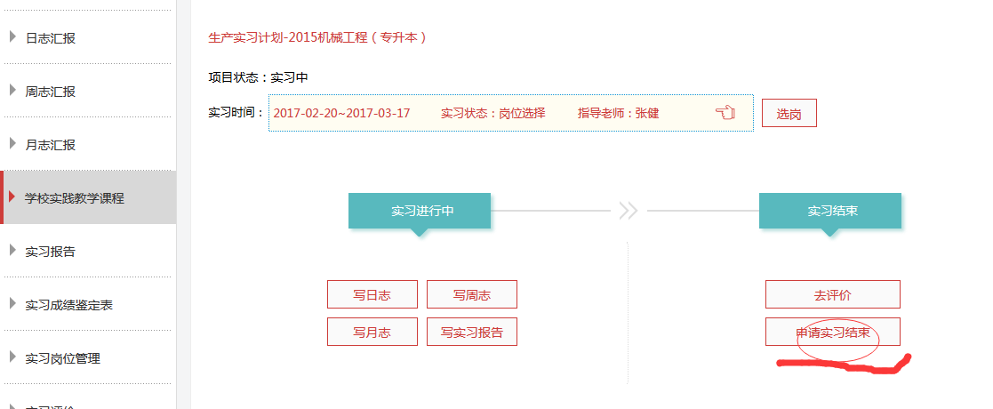
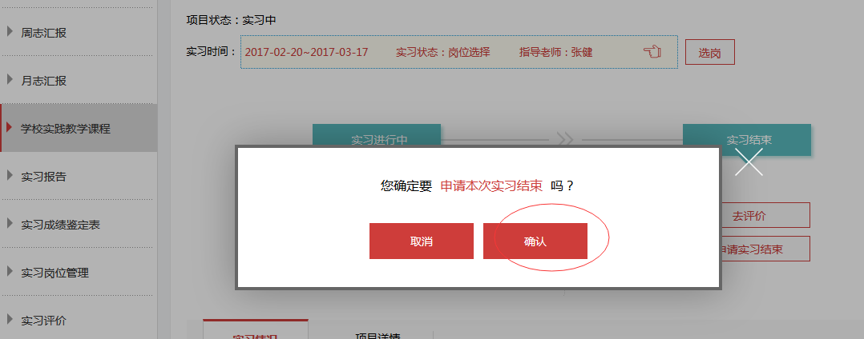

5、导出实习报告并打印
路径：实习管理首页→实习报告→选择已提交鉴定表的实践计划（项目）→需等待指导老师批阅实习报告后，在下载实习报告下方会出现“导出”按键；申请实习结束后导出打印即可；
